1. 公司的官网域名，txqp8.com 需要保护这条域名不被人举报，被攻击，就不能让这条域名显示的web页面有任何敏感信息，做跳转，所以就用其他域名或不好记得域名提供相关web界面。对应的nginx server段的配置如下

server {

listen 80;

server_name txqp8.com www.txqp8.com;

rewrite ^/(.*) https://www-txqp8.com/$1 break;

}

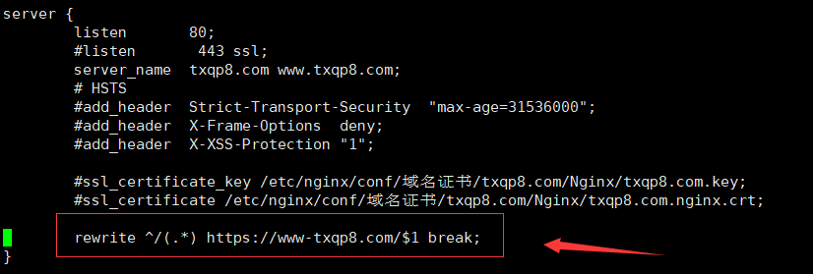

跳转到https://www-txqp8.com 然后在配置这条域名

server {

listen 80;

server_name www-txqp8.com www.www-txqp8.com;

root /software/tx棋牌跳转站点/www-txqp8.com;

index index.html index.htm;

charset utf-8;

# enable ssl

listen 443 ssl;

ssl_certificate /etc/nginx/conf/域名证书/www-txqp8.com/Nginx/www-txqp8.com.nginx.crt;

ssl_certificate_key /etc/nginx/conf/域名证书/www-txqp8.com/Nginx/www-txqp8.com.key;

#include /software/站点配置文件/ssl_general;

}

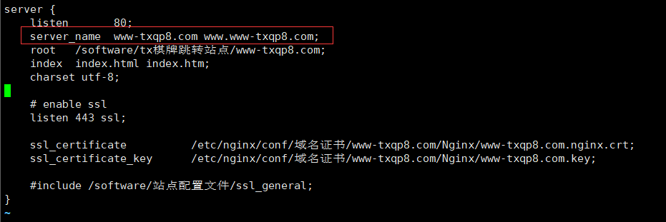

配置域名web页面的相关文件

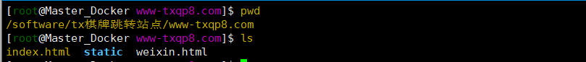

这样就可以让好记得域名可以进入网站而不显示敏感内容

1. 公司广告代理线域名，需要统计流量来源，所以nginx需要相关配置 以txqp80.com为例：

server {

listen 80;

listen 443 ssl;

server_name txqp80.com www.txqp80.com;

# HSTS

add_header Strict-Transport-Security "max-age=31536000";

add_header X-Frame-Options deny;

add_header X-XSS-Protection "1";

ssl_certificate_key /etc/nginx/conf/域名证书/txqp80.com/Nginx/txqp80.com.key;

ssl_certificate /etc/nginx/conf/域名证书/txqp80.com/Nginx/txqp80.com.nginx.crt;

if ($arg_channelCode != "") {

rewrite ^/(.*) https://www.txqp8.app/$1 break;

}

rewrite ^/(.*) https://www.txqp8.app/?channelCode=1000 break;

}

广告域名也是跳转到https://www.txqp8.app 这条App下载域名同时显示原本域名的code号1000，



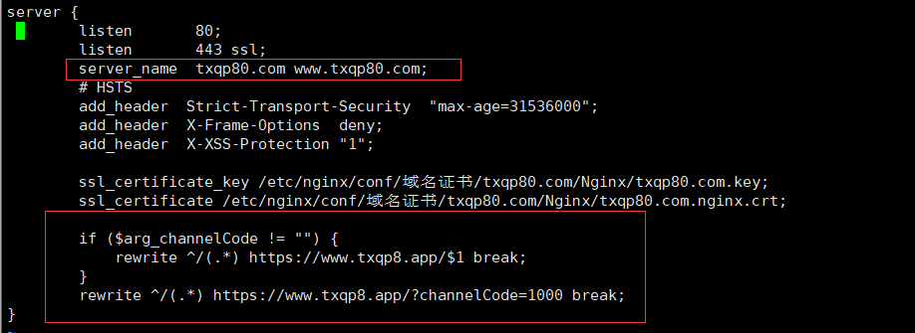

然后配置www.txqp8.app

server {

listen 80;

server_name txqp8.app www.txqp8.app;

root /software/tx棋牌落地站点/txqpxf.com;

index index.html index.htm;

charset utf-8;

# enable ssl

listen 443 ssl http2;

#location =/ {

# if ($arg_channelCode = "") {

# rewrite ^ https://www.txqp8.app/?channelCode=1000 break;

# }

#}

ssl_certificate /etc/nginx/conf/域名证书/txqp8.app/Nginx/txqp8.app.nginx.crt;

ssl_certificate_key /etc/nginx/conf/域名证书/txqp8.app/Nginx/txqp8.app.key;

include /software/站点配置文件/ssl_general;

}

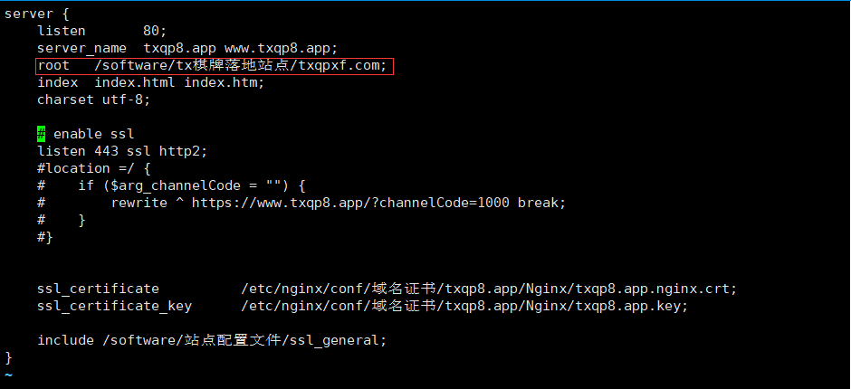

配置域名web页面的相关文件

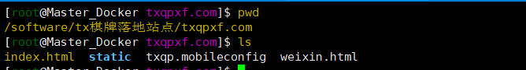

3.